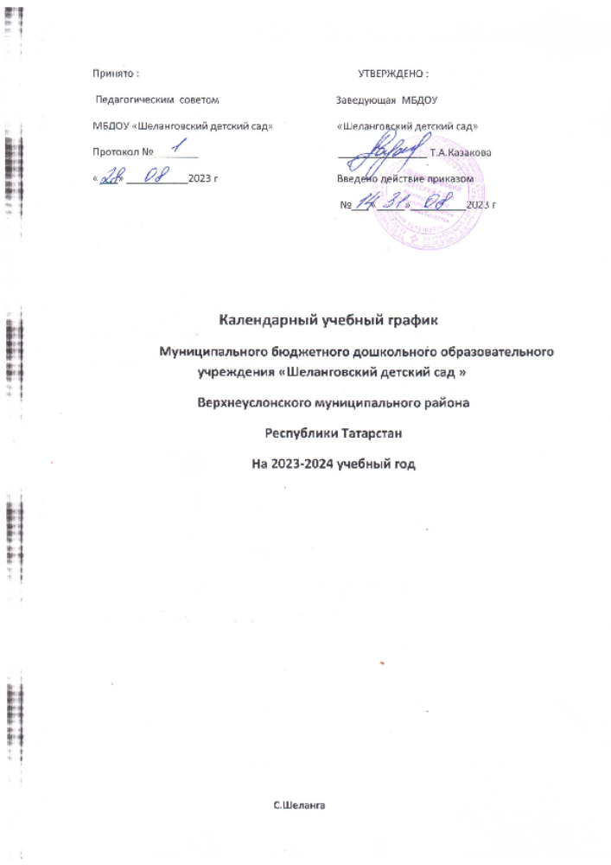

Пояснительная записка к календарному учебному графику

Годовой календарный учебный график является локальным нормативным документом, регламентирующим общие требования к организации образовательного процесса в 2023– 2024 учебном году в МБДОУ «Шеланговский детский сад» (далее – МБДОУ).
Годовой календарный учебный график составлен в соответствии с нормативными документами:
- Закон Российской Федерации от 29.12.2012г. № 273-ФЗ «Об образовании в Российской Федерации»;
- Постановление от 15 мая 2013 года Об утверждении СанПин 2.4.1.3049-13 «Санитарно-эпидемиологические требования к устройству, содержанию и организацию режима работы дошкольных образовательных учреждений»;
- Приказ Министерства образования и науки РФ от 17 октября 2013 г. № 1155 зарегистрирован в Минюсте России 14 ноября 2013 г.№ 30384 «Об утверждении федерального государственного образовательного стандарта дошкольного образования»;
- Основной образовательной программой дошкольного образования МБДОУ «Шеланговский детский сад»;
- Лицензия №8158 от 7 апреля 2016 года на осуществление образовательной деятельности.
- Уставом МБДОУ.
Календарный учебный график учитывает в полном объеме возрастные психофизические особенности воспитанников и отвечает требованиям охраны их жизни и здоровья.
Содержание календарного учебного графика включает в себя следующее:
- режим работы МБДОУ;
- продолжительность учебного года (начало и окончание);
- сроки проведения каникул, их начало и окончание;
- праздничные дни (нерабочие дни);
- регламентирование образовательного процесса на учебный год;
- летний оздоровительный период;
- количество возрастных групп;
- продолжительность учебных недель (по кварталам);
- продолжительность учебной недели;
-объем недельной образовательной нагрузки, ОД*;
- продолжительность ОД*;
- регламентирование образовательного процесса, половина дня.
Календарный учебный график обсуждается и принимается педагогическим советом и утверждается приказом заведующей МБДОУ до начала учебного года. Все изменения, вносимые в календарный учебный график МБДОУ, утверждаются приказом заведующей и доводится до всех участников образовательного процесса.
МБДОУ «Шеланговский детский сад» в установленном законодательством Российской Федерации порядке несет ответственность за реализацию в полном объеме образовательных программ в соответствии с календарным учебным графиком.

Календарный учебный график
МБДОУ «Шеланговский детский сад»
на 2023 - 2024 учебный год

Содержание
Режим работы МБДОУ | - пятидневная рабочая неделя с двумя выходными в неделю: суббота и  воскресенье;  - часы работы (длительность работы Учреждения):  с 7 ч. 30 мин. до 18 ч. 00 мин;  - в предпраздничные и праздничные дни – согласно Трудовому Кодексу РФ.
Продолжительность учебного года | Начало учебного года с 01.09.2023 г.
Продолжительность учебного года | Окончание учебного года 31.05.2024 г.
Сроки проведения каникул | с 01.01.2024 г. по 10.01.2024 г.- зимние каникулы (8 календарных дней)  с 01.06.2024г. по 31.08.2024 г. – летние каникулы (3 летних месяца)
Праздничные  (выходные дни) | Праздничные дни |  | Периоды и продолжительность выходных дней
Праздничные  (выходные дни) | 04.11.2023 г. – День народного единства  06.11.2023 г. – День Конституции Республики Татарстан |  | 04.11.2023 г. - 1 день  06.11.2023 г. - 1 день
Праздничные  (выходные дни) | 01.01.2024 - 10.01.202  4 – Новогодние каникулы  07.01.2024 г. - Рождество Христово |  | с 01.01.2024 г. по 10.01.2024 г. - 8 дней  07.01.2024 г. - 1 день
Праздничные  (выходные дни) | 23.02.2024 г. - День защитника Отечества |  | с 21.02.2024 г. по 23.02.2024 г. - 3 дня
Праздничные  (выходные дни) | 08.03.2024 г. - Международный женский день |  | с 06.03.2024 г. по 08.03.2024 г. - 3 дня
Праздничные  (выходные дни) | 01.05.2024г. - Праздник Весны и Труда |  | с 01.05.2024 г. по 03.05 2024 г. - 3 дня
Праздничные  (выходные дни) | 09.05.2024 г. - День Победы |  | с 08.05.2024 г. по 10.05.2024 г. - 3 дня
Праздничные  (выходные дни) | 13.05.2024 г. - Ураза байрам |  | 13.05.2024г. - 1 день
Праздничные  (выходные дни) | 12.06.2024 г. -День России |  | с 12.06.2024г. по 14.06.2024 г. - 3 дня
Праздничные  (выходные дни) | 20.07.2024 г.- Курбан- байрам |  | 20.07.2024 г. - 1 день
Праздничные  (выходные дни) | 30.08.2024 г. -День Республики Татарстан |  | 28.08.2024 г.–30.08.2024. - 3 дня
Регламентирование образовательного процесса на учебный год | Учебный год делится на 3 квартала:  I квартал - осень (сентябрь, октябрь, ноябрь)  II квартал - зима (декабрь, январь, февраль)  III квартал– весна (март, апрель, май)
Летний оздоровительный период | IV квартал – лето (июнь, июль, август)
Количество возрастных групп | Младшая разновозрастная группа |  |  | Старшая разновозрастная группа
Количество возрастных групп | 2 – 3 года | 3- 4 года |  | 4 - 5 лет | 5 - 6 лет | 6 – 7 лет
Продолжительность учебных недель | 38 недель | 38 недель |  | 38 недель | 38 недель | 38 недель
Продолжительность учебной недели | 5 дней | 5 дней |  | 5 дней | 5 дней | 5 дней
Объем недельной образовательной нагрузки,  ОД* | 10 | 10 |  | 11 | 13 | 14
Продолжительность ОД* | не более 10 мин. | Не более 15 мин. |  | Не более  20 мин. | Не более  25 мин. | Не более  30 мин.
Регламентированиеобразовательного процесса, половина дня | 1 половина дня | 1 половина дня |  | 1 половина дня | 1 половина дня | 1 половина дня
ОД* - образовательная деятельность.

